事件
發生
2-4-1：班級經營計畫、成績評量紀錄及方式、各領域多元評量計畫、學生學習檔案。
3-3-1：班級教學計畫、班級閱讀計畫、班親會紀錄、班級公約、班級經營計畫、教師手冊。


導師自行處理




通報
處理
校內
處理
保健
中心

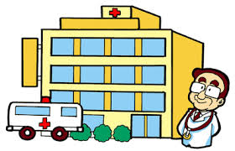

校外
處理
校安
中心
醫
院

緊急狀況處理

定期
追蹤
結束
事件

更換
幹部
期中期末考試
新接班級

選舉幹部
告知各幹部
責任與工作
教育及
訓練
適時輔導與協助
各幹部
上手及負責
導師
適時觀察與建議
班級幹部訓練

